PATINAJE -- IRRISTAKETA
SI TE GUSTA PATINAR LO PUEDES HACER
DURANTE TODO EL AÑO
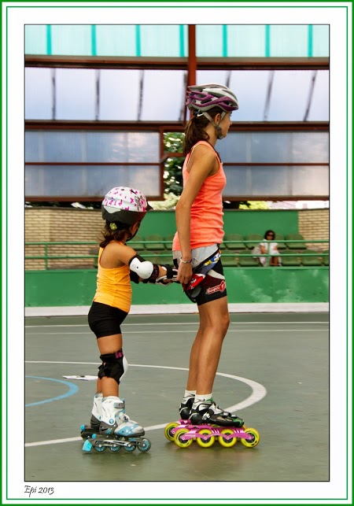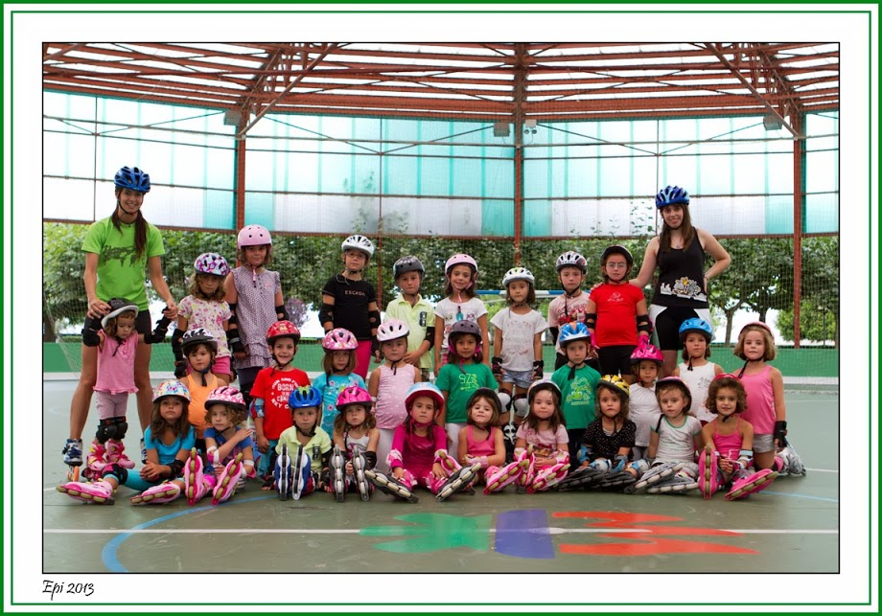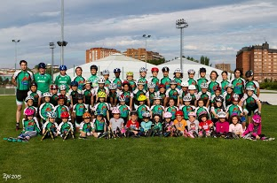
Abierto el plazo para la inscripción de la actividad
de Patinaje Velocidad temporada 2013-2014.
A partir del día 2 de Septiembre (Mayores de 4 años).
Interesados/as apuntarse.
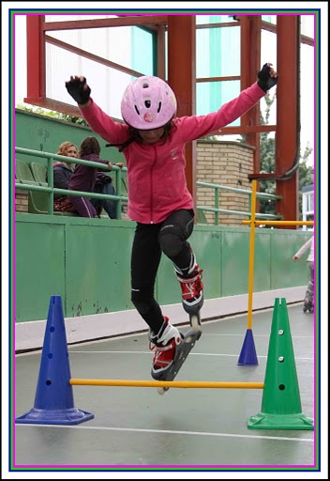
En la oficina o en la pagina Web de la Agrupación.

INICIACIÓN
Lunes y Jueves de 18,30 a 19,30 horas.
PERFECCIONAMIENTO
Lunes, Miércoles y Viernes
De 18,30 a 20,00 horas

Comenzamos el lunes 2 de septiembre.
Para las nuevas incorporaciones
las dos primeras semanas de septiembre
dejamos patinar gratis, para que podáis probar si os gusta el patinaje.
El precio de la actividad es de 15 € al mes.



